UNIVERSIDAD DE SAN CARLOS DE GUATEMALA
FACULTAD DE INGENIERÍA
ESCUELA CIENCIAS Y SISTEMAS
ORGANIZACIÓN LENGUAJES COMPILADORES 1
SECCIÓN: A
ING BAUTISTA

MANUAL TECNICO

Nombre: Edi Yovani Tomás Reynoso
Carne: 2015-03783

Primer Analizador Lexico

Declaraciones
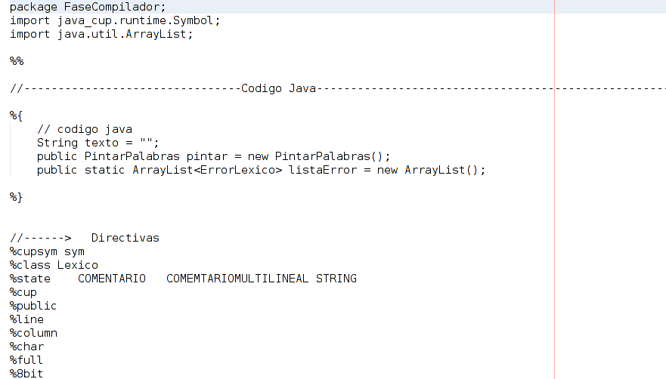

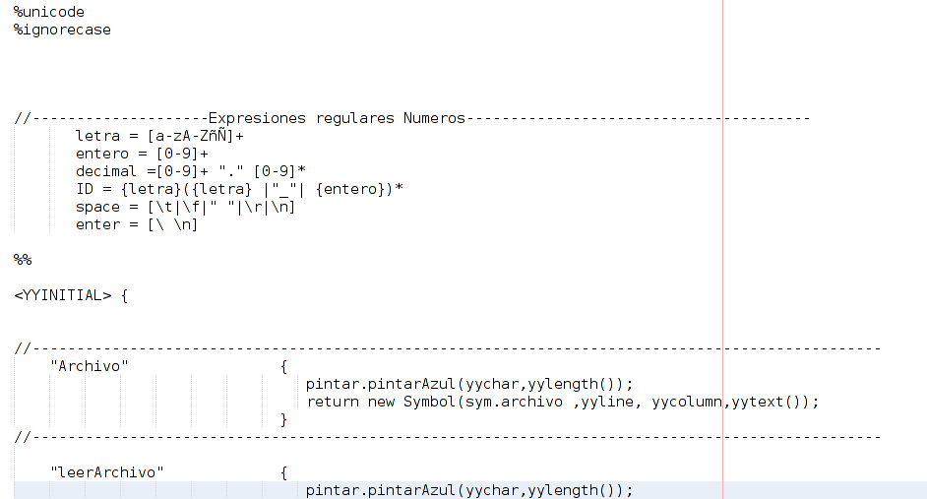

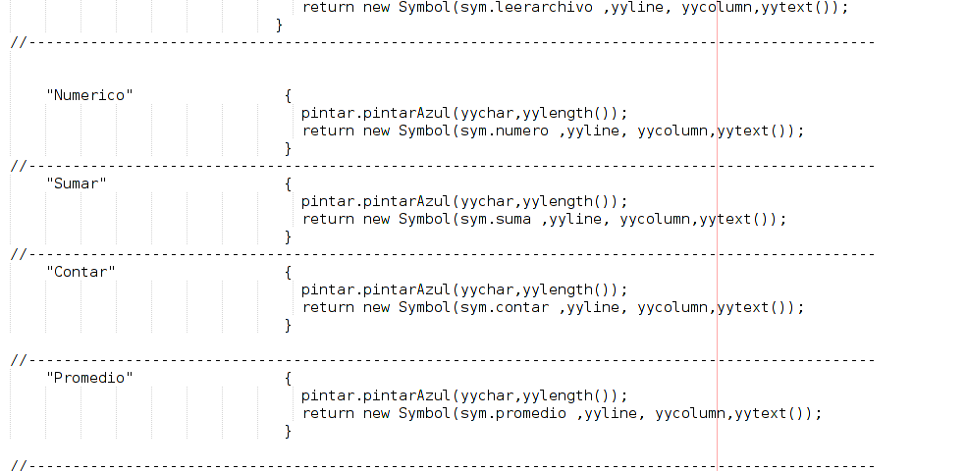

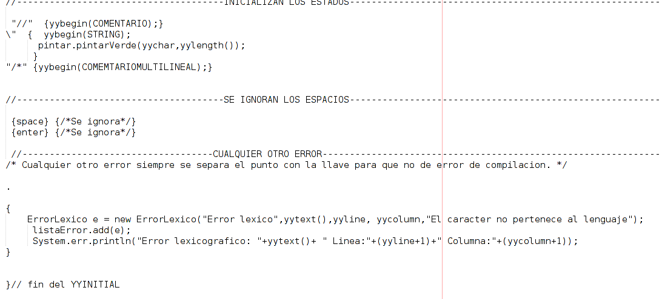

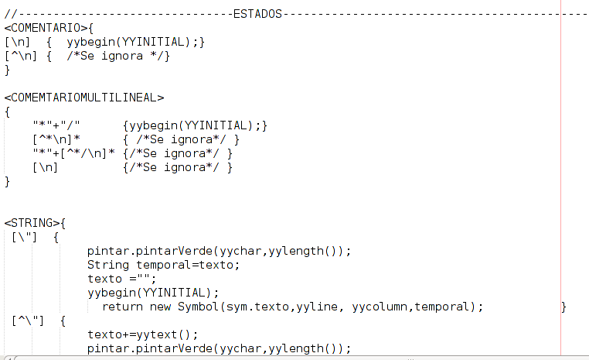

Analisis Sintactico Gramtica

INICIO ::= ARCHIVOREPORTES ;

ARCHIVOREPORTES ::= ARCHIVOREPORTES DECLARACIONVARIABLES

| DECLARACIONVARIABLES:a
| ARCHIVOREPORTES IMPRIMIR
| IMPRIMIR
| ARCHIVOREPORTES GRAFICAR
| GRAFICAR

;
DECLARACIONVARIABLES ::= TIPO id eqa FUNCION puntoycoma
;
TIPO ::= archivo
| numero
| cadena

;
FUNCION ::= leerarchivo pa_open texto:val pa_close
| suma pa_open id:id coma texto:texto pa_close
| contar pa_open id:id pa_close
| promedio pa_open id coma texto pa_close
| contarsi pa_open id coma texto coma OPERADORRACIONAL coma VALOR pa_close

| obtenersi pa_open id coma texto coma OPERADORRACIONAL coma VALOR pa_close

;
OPERADORRACIONAL ::= menor
|mayor
|equals
|diferente
|menorigual
|mayorigual
;

GRAFICAR ::= graficar pa_open texto:a coma texto:b coma id:id coma texto:c coma texto:d pa_close puntoycoma

;
IMPRIMIR ::= imprimir pa_open LISTAEXPRESIONES pa_close puntoycoma

;

LISTAEXPRESIONES ::= LISTAEXPRESIONES coma VALOR
| VALOR

;
VALOR ::= texto:val
|SIGNO:a entero:val
|SIGNO:a decimal:val
|entero
|decimal
| id

;
SIGNO ::= menos

| mas

;

Segundo Analizador

Analizador Lexico

Declaraciones

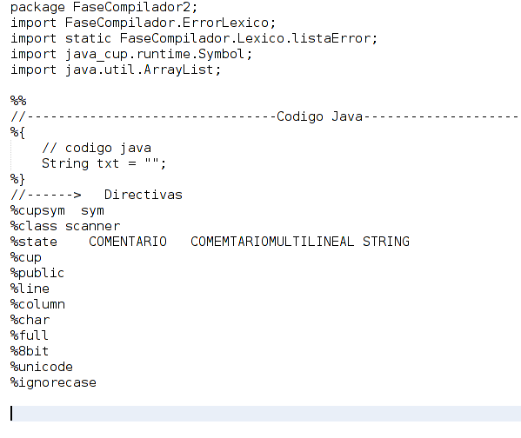
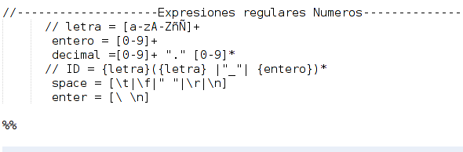

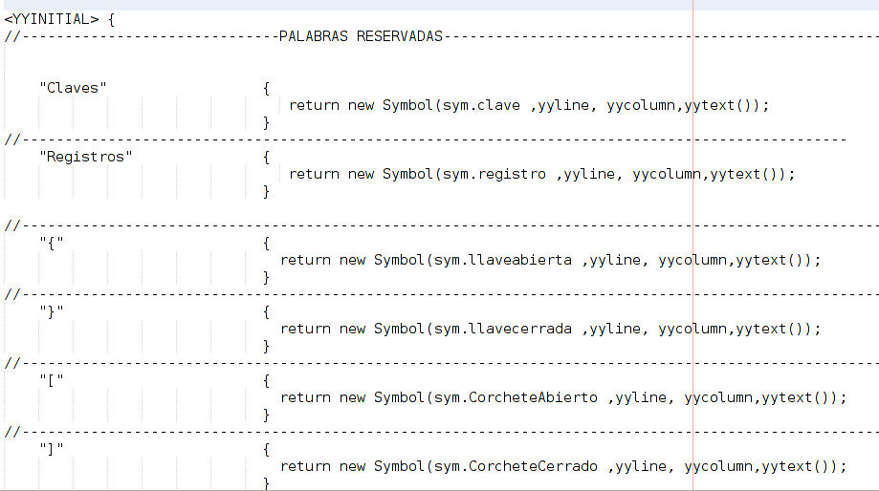

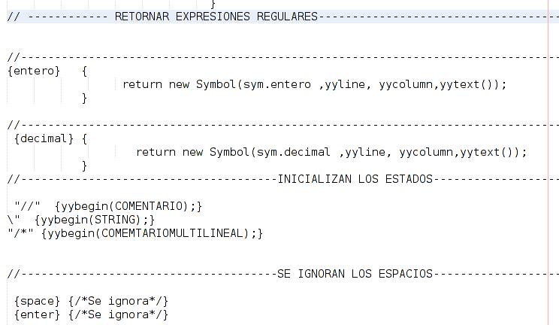

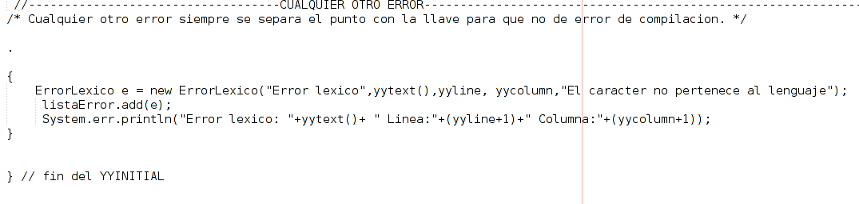

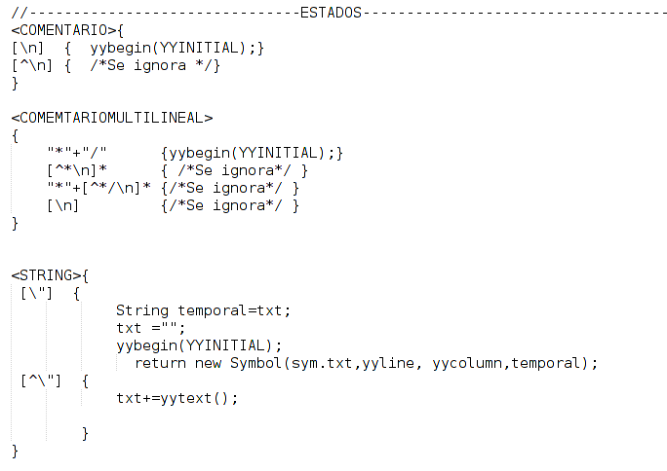
Analizador Sintactico

package FaseCompilador2;
import FaseCompilador.ErrorParser;
import FaseCompilador.Sintactico;
import FaseCompilador.ErrorSemantico;

import java_cup.runtime.Symbol;
import java.util.ArrayList;
import Datos.Registro;
import Datos.ArchivoDatos;
parser code
{:
public ArchivoDatos archivo ;

/************-----------------Metodo al que se llama automáticamente ante algún error sintactico.--------------------*/

public void syntax_error(Symbol s)
{
try{
System.err.println("Error Sintactico En la linea" + (s.left+1) +" Columna "+(s.right+1)+ ". Identificador "
+ s.value.toString() + " no reconocido1." );
int columna = s.right;
int fila = s.left;
String lexema = s.value.toString();
ErrorParser datos = new ErrorParser("Error Sintactico",lexema,fila, columna,"Se esperaba caracter");
Sintactico.ErrorSintactico.add(datos);
}
catch(Exception error){}

}

/**----------------Metodo al que se llama en el momento en que ya no es posible una recuperación de errores.---------------------*/
public void unrecovered_syntax_error(Symbol s) throws java.lang.Exception
{
try{

System.err.println("Error Sintactico En la linea" + (s.left+1) +" Columna "+(s.right+1)+ ". Identificador "
+ s.value.toString() + " no reconocido1." );
int columna = s.right;
int fila = s.left;
String lexema = s.value.toString();
ErrorParser datos = new ErrorParser("Error Sintactico",lexema,fila, columna,"Se esperaba caracter");
Sintactico.ErrorSintactico.add(datos);
} catch(Exception er){}

}

:}

//--------- Se declaran los todos terminales reservados de jflex------------------------------------------------------

terminal String entero, decimal;
terminal String txt;
terminal String coma;
terminal String mas,menos;
terminal String eqa;
terminal String llaveabierta,llavecerrada,CorcheteAbierto,CorcheteCerrado;

//----------- palabra reservadas- jflex----------

terminal String clave;
terminal String registro;

//********************************************************* Aquí están los no terminales *************************************

non terminal INICIO;
non terminal ArchivoDatos ARCHIVODATOS;
non terminal CLAVE,REGISTRO;
non terminal ArrayList<String> LISTASTRING;
non terminal LISTATIPO;
non terminal ArrayList<Registro> LIST ;
non terminal ArrayList<ArrayList<Registro>> LISTADO;
non terminal SIGNO;

//-------------------------------Formato BNF----------------------------------------------------------------
start with INICIO; // start with sirve para indicarle al parser con que produccion empezar

INICIO ::= ARCHIVODATOS:a
{:
parser.archivo = a;
:}
;

ARCHIVODATOS ::= CLAVE:a REGISTRO:b
{:
RESULT = new ArchivoDatos((ArrayList<String>)a,(ArrayList<ArrayList<Registro>>)b);
:}
;
CLAVE ::= clave eqa CorcheteAbierto LISTASTRING:cabecera CorcheteCerrado
{:
RESULT = cabecera;
:}
;
LISTASTRING ::= LISTASTRING:l coma txt:a
{:
RESULT = l;
RESULT.add(a);
:}
| txt:a
{:
RESULT = new ArrayList();
RESULT.add(a);
:}
;
REGISTRO ::= registro eqa CorcheteAbierto LISTADO:r CorcheteCerrado
{:
RESULT =r;
:}
;
LISTADO ::= LISTADO:a llaveabierta LIST:lista llavecerrada
{:
RESULT = a;
RESULT.add(lista);
:}
| llaveabierta LIST:lista llavecerrada
{:
RESULT = new ArrayList();
RESULT.add(lista);
:}
;

LIST ::= LIST:a coma LISTATIPO:b
{:
RESULT = a;
RESULT.add(new Registro(b,bright+1,bleft+1));
:}
| LISTATIPO:b
{:
RESULT = new ArrayList();
RESULT.add(new Registro(b,bright+1,bleft+1));
:}
;

LISTATIPO ::= txt:val
{:
RESULT = val;
:}
|SIGNO:a entero:val
{:
RESULT = Double.parseDouble(a.toString()+""+val.toString());
:}
|SIGNO:a decimal:val
{:
RESULT = Double.parseDouble(a.toString()+""+val.toString());
:}
|entero:val
{:
RESULT = Double.parseDouble(val.toString());
:}
|decimal:val
{:
RESULT = Double.parseDouble(val.toString());
:}
;
SIGNO ::= menos:a
{:
RESULT = a;
:}
| mas:a
{:
RESULT = a;
:}
;

